[AK8975磁力计数据采集--模拟SPI读取_岁月 靜好的博客-CSDN博客_ak8975](https://blog.csdn.net/qq_43445076/article/details/110327303)

**AK8975磁力计数据采集–模拟SPI读取**

**1、ak8975磁力计特性**

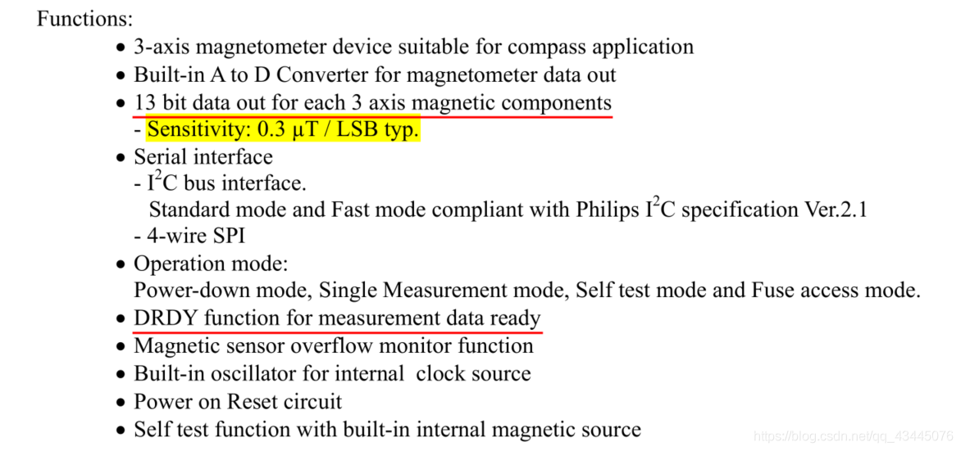

#### 1.1 四种模式：

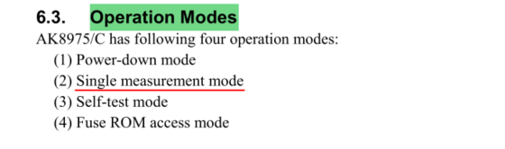

#### 1.2 SPI读写时序

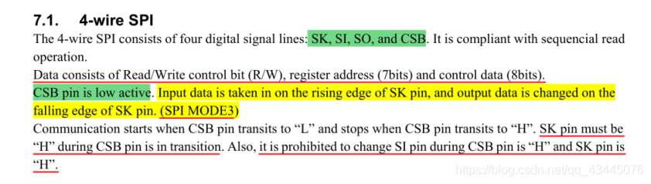  
SPI工作在模式3  
CSB拉低表示开启SPI数据读取模式， SK上升沿读取数据，下降沿数据进行变换

**SPI写数据时序图**  
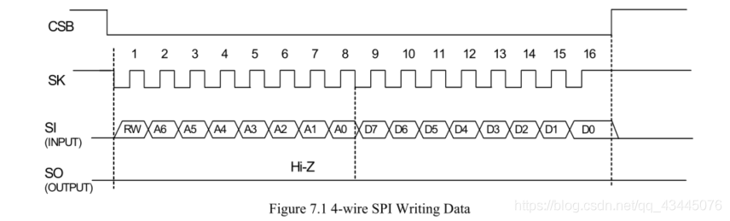  
**SPI读数据时序图**

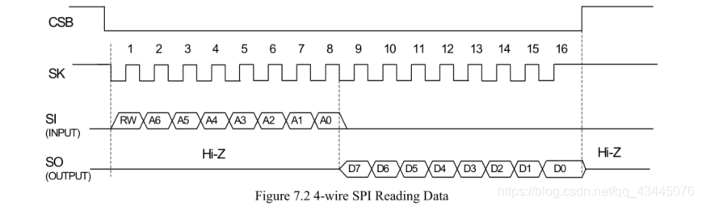

### 2、模拟SPI读取磁力计

***AK8975寄存器地址***

#define AK8975_WIA_REG 0X00

#define AK8975_INFO_REG 0X01

#define AK8975_ST1_REG 0X02

#define AK8975_HXL_REG 0X03

#define AK8975_HXH_REG 0X04

#define AK8975_HYL_REG 0X05

#define AK8975_HYH_REG 0X06

#define AK8975_HZL_REG 0X07

#define AK8975_HZH_REG 0X08

#define AK8975_ST2_REG 0X09

#define AK8975_CNTL_REG 0X0A

#define AK8975_RSV_REG 0X0B

#define AK8975_ASTC_REG 0X0C

#define AK8975_TS1_REG 0X0D

#define AK8975_TS2_REG 0X0E

#define AK8975_I2CDIS_REG 0X0F

#define AK8975_ASAX_REG 0X10

#define AK8975_ASAY_REG 0X11

#define AK8975_ASAZ_REG 0X12

模拟SPI读写函数

/*******************************************************************************

** 名 称 ： SPIReadWriteByte

** 功 能 ： SPI 收发字节

** 入口参数 ：txd：发送字节

** 出口参数 ： rev：返回字节

*******************************************************************************/

unsigned char ak8975SPIReadWriteByte(unsigned char txd)

{

unsigned char i;

unsigned int rev = 0;

AK8975_SK = 0;

for(i=0; i<8; i++)

{

if (txd&0x80)

{

AK8975_SI = 1;

delay_us(1);

}

else

{

AK8975_SI = 0;

delay_us(1);

}

txd<<=1;

AK8975_SK=1; //上升沿时读写数据， 下降沿时交换数据

rev <<= 1;

delay_us(1);

if (AK8975_SO == 1) // 下降沿来临之前AK8975_SO还没有变

{

rev++;

}

AK8975_SK=0;

delay_us(1);

}

return rev;

}

***Ak8975数据读取函数***

/*******************************************************************************

** 名 称 ： AK8975_Read

** 功 能 ： ak8975读取数据

** 入口参数 ：reg: 寄存器地址 buf：存储读取到的字节数据 len：需要读取数据的长度

** 出口参数 ： void

*******************************************************************************/

void AK8975_Read(u8 reg, u8 *ak8975_buf, u8 len)

{

AK8975_SK = 1;

AK8975_CSB = 0;

delay_us(1);

ak8975SPIReadWriteByte(reg | 0x80); // 0写 1读

for(u8 i=0; i<len; i++)

{

*ak8975_buf = ak8975SPIReadWriteByte(0xff); // 读

ak8975_buf++;

}

AK8975_CSB = 1;

delay_us(1);

ak8975_Trig();

}

/*******************************************************************************

** 名 称 ： ak8975IdCheck

** 功 能 ： ak8975读取ak8975的ID

** 入口参数 ： void

** 出口参数 ： 返回ID: 0x48

*******************************************************************************/

u8 ak8975IdCheck()

{

u8 add;

AK8975_SK = 1;

AK8975_CSB = 0;

ak8975SPIReadWriteByte(AK8975_WIA_REG|0x80); // 0写 1读

add = ak8975SPIReadWriteByte(0xff); // 读

AK8975_SK = 1;

AK8975_CSB = 1;

delay_us(1);

ak8975_Trig();

return add;

}

/*******************************************************************************

** 名 称 ： ak8975_Trig

** 功 能 ： ak8975状态切换: 每次读取完数据后，ak8975都会自动变为power-down模式，所以每次读完数据都需要重新设置成单次测量模式

** 入口参数 ： void

** 出口参数 ： void

*******************************************************************************/

void ak8975_Trig(void)

{

AK8975_CSB = 0;

ak8975SPIReadWriteByte(AK8975_CNTL_REG & 0x7f);

ak8975SPIReadWriteByte(0x01);

AK8975_CSB = 1;

}

// 最终数据可以这样获取

Drv_AK8975_Read(AK8975_HXL_REG, ak8975_buf, 6); // 连续读6个字节数据

// 磁数据 数字量

mag_x = (((int16_t)ak8975_buf[1]) << 8) | ak8975_buf[0];

mag_y = (((int16_t)ak8975_buf[3]) << 8) | ak8975_buf[2];

mag_z = (((int16_t)ak8975_buf[5]) << 8) | ak8975_buf[4];

**mag_x、mag_y 、mag_z 为采集的数字量，datasheet中提到分辨率为0.3uT/LSB

实际数据 = mag_x * 0.3 单位uT 1uT = 10mG(毫高斯)

实际数据 = mag_x * 0.3 * 10 单位mG

注意：每次读取的间隔需要*20ms*左右(经验值)， 具体可以通过读取DRDY位来判断数据是否就绪**